
Онищенко В.В. 8 класс. Физическая культура. 30.03.2022
Урок №37 Тема 4 (11ч). Волейбол
Тема. Нижняя прямая подача с шагом вперед. Прием мяча снизу двумя руками после подачи. Верхняя прямая подача.
Цель урока: всестороннее физическое развитие и укрепление здоровья занимающихся, приобретение технико-тактического мастерства, воспитание высоких морально-волевых качеств.
- Здравствуйте, ребята! Подготовьтесь к уроку.
Желаю всем удачи и успехов!
Самоконтроль перед выполнением упражнений (измерение пульса).
Все упражнения выполнять за 2 часа до и после еды.
Выполнить разминку
Зарядка https://www.youtube.com/watch?v=DtUFiuAdkFw
Просмотрите видео по ссылке: https://www.youtube.com/watch?v=fh930WNvzHU&t=4s
https://www.youtube.com/watch?v=OrkKl7TC-zg
https://www.youtube.com/watch?v=5S8Zueug22w&t=1s
Соблюдать питьевой режим и правильное дыхание при выполнении упражнений.
Перед каждым подходом отдых 30сек.
Выполнить упражнения
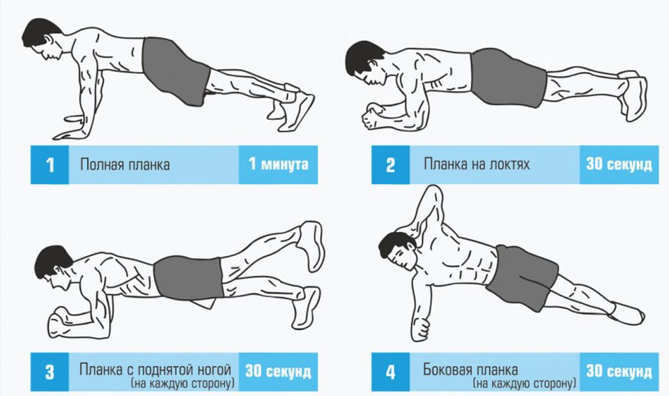
Отписаться о выполнении задания и приложить фото!
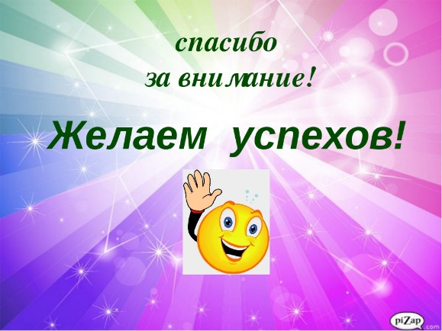
Для обратной связи можно использовать электронную почту shramko.iu@yandex.ru, социальные сети ВК, ОК, мессенджеры WhatsApp и Viber.

